Modulazione AM
$V_{m}=A_{m}\text{cos}(ω_{m}t)$ Modulante
$V_{p}=A_{p}\text{cos}(ω_{p}t)$Portante
$V_{\text{AM}}=[A_{p}+A_{m}\text{cos}(ω_{m}t)]\text{cos}(ω_{p}t)$ Modulata

Codice Scilab per gli andamenti temporali :

clf()
fp=20e3;
wp=2*%pi*fp;
Tp=1/fp;
Ap=5;
Am=0.1;
fm=2e3;
wm=2*%pi*fm;
Tm=1/fm;
t=linspace(0,5*Tm,50000);
inviluppo=Ap+Am*cos(wm*t)
yAM=[inviluppo].*cos(wp*t);
plot(t,inviluppo,'r')
plot(t,-inviluppo,'r')
plot(t,yAM)

indice di modulazione :
$$m=\frac{A_{m}}{A_{p}}\vec{\text{in} \text{\%}}m_{\text{\%}}=\frac{A_{m}}{A_{p}}⋅\text{100}$$
Casi possibile al variare dell’indice di modulazione:

Indice di modulazione |  | Andamento temporale
m<1 | m%<100% | 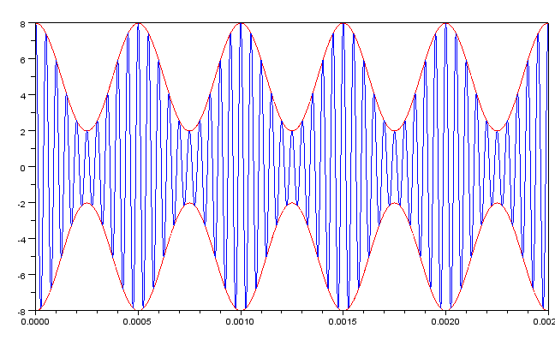 | Ok  Ap=5;  Am=3;  m%=3/5*100=60%
m=1 | m%=100% | 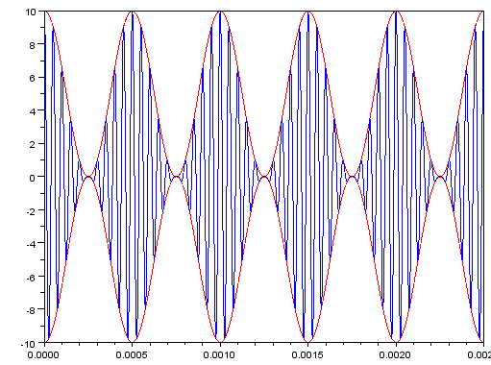 | Caso limite  Ap=5;  Am=5;  m%=5/5*100=100%
m>1 | m%>100% | 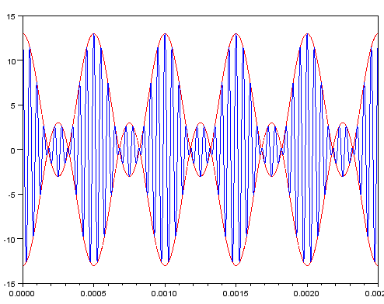 | Sovrammodulazione  Ap=5;  Am=8;  m%=8/5*100=160%  Non posso demodulare correttamente
m<<1 | m%<<100% | 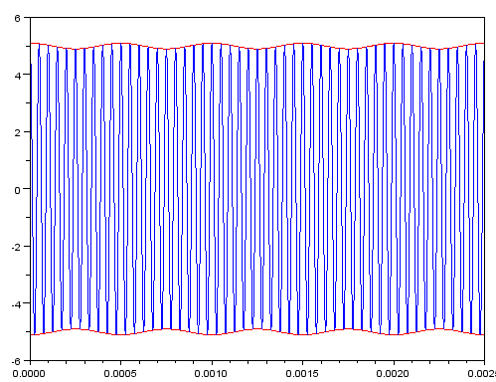 | Basso indice di modulazione  Ap=5;  Am=0.1;  m%=0,1/5*100=2%  La modulante incide poco sulla portante

